CURSO DE INTRODUCCION A LA BRONCOSCOPIA FLEXIBLE

Av. Guardia Civil #270 Córpac - San Isidro – Lima, Perú

PROGRAMA

CONFERENCIAS DIDACTICAS Y TALLER N° 1 INSPECCION Y ANATOMIA BRONCOSCOPICA

Viernes, 7 de abril de 2017

13:45 a 14:00 | Bienvenida, Introducción y Objetivos de Aprendizaje | E. Becerra
13:45 a 14:00 | Cuestionario pre Curso | M. Paredes
14:00 a 14:20 | Evaluación Pre-broncoscópica | J. Zagaceta
14:20 a 14:40 | Inspección Broncoscópica | C. Luna
14:40 a 15:00 | Broncoscopía: Relaciones anatómicas | G. Pacherres
15.00 a 15:10 | Preguntas
15:10 a 15:30 | Broncoscopía en poblaciones especiales | M. Paredes
15:30 a 15:50 | Estrategias Diagnósticas | J. Santiani
15:50 a 16.00 | Sesión Interactiva Verdadero – Falso I | R. Sanchez
16:00 a 16:10 | Preguntas
16:10 a 16:30 | COFFE BREAK
16:30 a 16:50 | Biopsia, cepillado y Lavado Bronquioloalveolar | J. Santiani
16:50 a 17:10 | Biopsia Pulmonar Transbronquial | P. García Mantilla
17:10 a 17:30 | Evaluación de Obstrucción de Vía Aérea Central | C. Paz
17:30 a 17:50 | Prevención y manejo de complicaciones | E. Becerra
17:50 a 18:00 | Preguntas
18:00 a 18:30 | Sesión Interactiva Verdadero – Falso II  Evaluación Final | R. Sánchez

CURSO DE INTRODUCCION A LA BRONCOSCOPIA FLEXIBLE

Av. Guardia Civil #270 Córpac - San Isidro – Lima, Perú

PROGRAMA

CONFERENCIAS DIDACTICAS Y TALLER N° 1 INSPECCION Y ANATOMIA BRONCOSCOPICA

Sábado 8 de Abril de 2017

Taller N° 1: Step by Step

Paso a Paso, Inspección y Anatomía Broncoscópica

9:30 a 13:00 | Ejercicios prácticos Hands-on WORKSHOP GRUPO 1a y GRUPO 1b: | Docentes en 2 grupos.
9:30 a 13:00 | (1) Inspección Broncoscópica Paso a Paso, | a) Pedro García y Carla Luna.  b) Elizabeth Becerra y Carlos Paz.
9:30 a 13:00 | (2) Sesión de Enfoque Práctico (Practical Approach Session) (infiltrados o linfangitis carcinomatosas)
13:00 a 14:00 | RECESO
14:00 a 17:30 | Ejercicios prácticos Hands-on WORKSHOP GRUPO 1c y GRUPO 1d: | Docentes en 2 grupos.
14:00 a 17:30 | (1) Inspección Broncoscopica Paso a Paso, | a) Ricardo Sanchez y Giannina Pacherres.
14:00 a 17:30 | (2) Sesión de Enfoque Práctico - Practical Approach Session (infiltrados o linfangitis carcinomatosas) | a) Ricardo Sanchez y Giannina Pacherres.
14:00 a 17:30 |  | b) Jesus Santiani y Jorge Zagaceta

CURSO DE INTRODUCCION A LA BRONCOSCOPIA FLEXIBLE

Av. Guardia Civil #270 Córpac - San Isidro – Lima, Perú

PROGRAMA

TALLER N° 2 CEPILLADO Y BIOPSIA BRONCOSOCOPICA

Av. Guardia Civil #270 Córpac - San Isidro – Lima, Perú

Sábado 06 de mayo de 2017
Sesión practica matutina

Taller N° 2: Cepillado y Biopsia Broncoscópica,
Continuación del Taller N° 1 Inspección Broncoscópica Paso a Paso del 7 y 8 de abril 2017.

Para los alumnos que llevaron el curso taller en abril 2017.
Incluye evaluación a participantes con plantilla BSTAT (Bronchoscopy Skills and Tasks Assessment Tool): Herramienta de evaluación en broncoscopía.

9:30 a 10:00  10:00 a 13:00 | Imágenes del BSTAT en aula (lesiones y secreciones) (grupo abril 2017)  Ejercicios prácticos Hands-on WORKSHOP 2 GRUPO abril 2017 1a y 1b:  (1) Evaluación con BSTAT modificado.  (2) Cepillado y biopsia broncoscópica,  (3) Sesión de Enfoque Práctico - Practical Approach Session (neutropenia febril e infiltrados bilaterales) | E. Becerra  Docentes en 2 grupos.  a) Pedro García y Carla Luna.  b) Elizabeth Becerra y Carlos Paz.

Sábado 07 de mayo de 2017
Sesión practica vespertina

14:00 a 14:30  14:30 a 17:30 | Imágenes del BSTAT en aula (lesiones y secreciones) (grupo abril 2017)  Ejercicios prácticos Hands-on WORKSHOP 2 GRUPO abril 2017 1c y 1d:  (1) Evaluación con BSTAT modificado.  (2) Cepillado y biopsia broncoscópica,  (3) Sesión de Enfoque Práctico - Practical Approach Session (neutropenia febril e infiltrados bilaterales) | M. Paredes  Docentes en 2 grupos.  a) Ricardo Sanchez y Giannina Pacherres.  b) Jesus Santiani y Jorge Zagaceta
Organizado por:

Asociación Peruana de Broncología y Neumología Intervencionista
APBNI

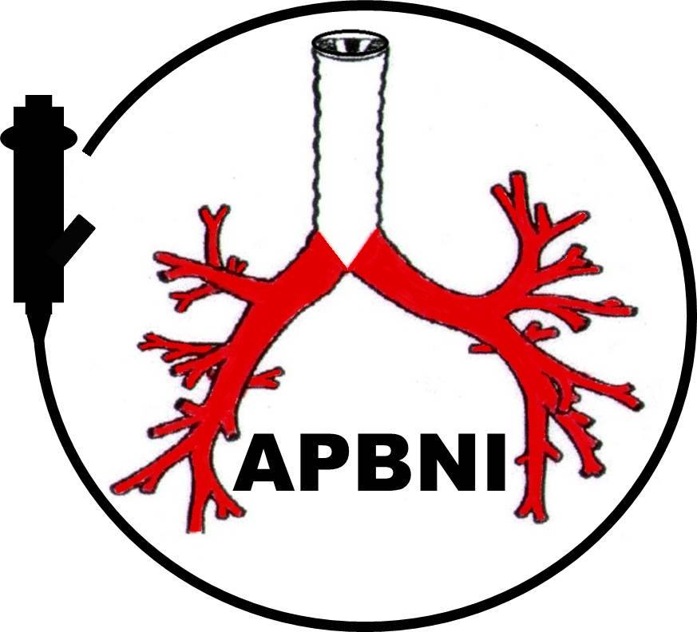

Patrocinado por:

TECNOMED
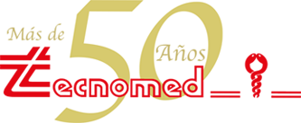

Equipamiento

- Todas las conferencias en español.
- Entrenamiento Hands-on: DOS torres de Video endoscopia provistas por Olympus América Latina – A. Jaime Rojas – Perú
- Modelos de baja fidelidad provistos por el Dr. Colt, el equipo de Broncoscopia Internacional y la Asociación Peruana de Broncología y Neumología Intervencionista – APBNI.
- También se necesita mesa con sillas y monitor de pantalla grande y una computadora portátil para las sesiones de Verdadero / Falso interactivo.

